第３章 公益法人改革関連法の概要と公益認定の手順

1. 公益法人関連三法の概要

これまで、公益法人の規定と営利法人の規定は民法に置かれていた。しかし公益を目的とせず、営利をも目的としない法人形態はその谷間で規定を得られていなかった。非営利・非公益（共益）の団体（同窓会、いわゆる同業者団体など）の法人化の道がなく、公益性を広く解して、共益団体を公益法人化することによって対応している場合があり問題であると指摘されてきた。多くの業界団体、古くからある伝統校の同窓会などがかつて公益法人となり、現在まで公益法人として続いている。近年の公益法人行政はこうした共益の団体を公益法人とすることに抑制的であり、最近できた同種類の共益団体との格差が生じていた。
他方、行政改革の観点からも公益法人改革が主張されるようになってきた。情報公開の義務づけのない主務官庁の許可・監督制は、公益法人と主務官庁の「癒着」や「天下り」、補助金の悪用などを生じさせており、公益法人改革を行政改革に結びつけるべきだと主張がなされた。ＫＳＤ事件は政官業を巻き込んだ事件に発展し、行政改革としての公益法人改革の色合いを強める結果となった。さらに、行政の一分野を担うために設立された行政委託型の公益法人の整理統合も課題となるようになった。公益法人改革は一般非営利法人を準則主義（法律で一定の要件を定めておき、それを備えた団体が設立されたときはただちに法人格を認める主義）でつくれるようにすることと、既存の公益法人を改革の観点からふるいにかけること、新公益法人を新しい認定・監督の制度のもとに設立することを目的に設計されることとなった。
一般非営利法人を準則主義でつくれるようにする法制定は2001年６月、中間法人法（社員に共通する利益を図ることを目的とし、かつ剰余金を社員に分配することを目的としない法人）を制定することで実現した。中間法人は、解散時の残余財産について定款に規定を置くか、総会で決定すれば分配することも可能とするような法人の制度であった。中間法人税制は原則課税制を採用した。また、公益法人の許可監督についても強化が図られ、客観的な基準を明示した『公益法人の設立許可及び指導監督基準』が閣議決定された。いよいよ公益法人本体の改革が進むことになった。2006年５月26日、衆参両院の行政改革特別委員会で審議されていた公益法人改革関連３法案は、行政改革推進法、公共サービス改革法（いわゆる市場化テスト法）とともに国会を通過し成立した。この三分野の法律が同時に成立したことは単なる偶然を超えて、公益法人や、行政のあり方、市民社会の役割に大きな影響を与えていくことになろう。
さて、今回の公益法人制度改革では、新設されたばかりの中間法人制度も廃止し、一般社団・財団、公益社団・財団の２段階４種類の法人制度になった。税制は２段階には整理されず、原則課税、収益事業のみ課税、収益事業も含めて原則非課税の３段階となった。一般社団・財団の一部にこれまでの公益法人課税型である「収益事業のみ課税」が生き残った点にも注意する必要がある。課税に関する一部を除いて2008年12月１日に法が施行される。
行政改革の視点はより強められた。国所管の公益法人は抜本的見直しが進んでいる。いわゆる「主務官庁制」は廃止され、各省・支分部局までが公益法人の設立許可監督をそれぞれに行う仕組みは廃止された。
しかし、都道府県知事（これまでは教育委員会などの執行機関を含んでいたが）所管の公益法人行政はこれまでと同様の形でほぼ残る。東京都や神奈川県では独自の公益性の判断基準を作成しようとしている（東京都はすでに原案を策定済み・公表）。国の公益認定等委員会の動静に注目することはもちろん各都道府県の公益認定等の第三者機関の動静にも注意しなければならない。
公益法人改革の法律は次の３つの法律からなっている。全体で800条を超す分量だが、これまでの財団・社団が新しい公益法人になるために重要なことは「公益社団法人及び公益財団法人の認定等に関する法律」（下の(２)）に書いてある。

(１) 一般社団法人及び一般財団法人に関する法律
民法に定める公益法人に関する制度を改め、剰余金の分配を目的としない社団又は財団について、その行う事業の公益性の有無にかかわらず、準則主義により法人格を取得することができる制度を創設し、その設立、機関等について定める。

(２) 公益社団法人及び公益財団法人の認定等に関する法律
公益法人の設立の許可及びこれに対する監督を主務官庁が行う民法に定める制度を改め、内閣総理大臣又は都道府県知事が、民間有識者による委員会の意見に基づき、一般社団法人又は一般財団法人の公益性を認定するとともに、認定を受けた法人の監督を行う制度を創設する。

公益認定と公益法人の監督
ア 国における判断主体：内閣総理大臣の下に、民間有識者からなる合議制の委員会を設置し、この委員会において実質的に判断。
● 判断主体の主な機能：公益性の判断、公益法人の監督
イ 地方における判断主体：都道府県に国に準じた組織・機能を有する判断主体を設置し、住民の考えを適切に反映しつつ、公益性の判断などを行う。

(３) 一般社団法人及び一般財団法人に関する法律及び公益社団法人及び公益財団法人の認定等に関する法律の施行に伴う関係法律の整備等に関する法律
(１)及び(２)の施行に伴い、中間法人法を廃止するほか、民法その他の関連する諸法律の規定を整備する。
これまでの公益法人（財団・社団）はこの法律の施行と同時に特例民法法人となる。基本的な地位はこれまでと変わらないが、５年間の間に新公益法人（公益財団、公益社団）に移行することをめざす（あるいは他の道 ― 一般社団法人、一般財団法人、解散、を選択する）ことになる。

2. 新公益法人への移行の手順（一般法人への移行・解散を含む）

まずはじめに全体の手順を図示する。現在の公益法人は、(１)現在の公益法人が新公益社団・財団法人を目指す場合。(２)現在の公益法人が一般社団・財団法人を目指す場合。(３)新公益社団・財団法人も、一般社団財団法人もめざさず解散を選ぶ場合。の３つの選択が可能だ。(１)と(２)の場合でも、移行期間の終了までに認定・認可が得られなかった場合、解散となる。ここで注意しなければならないのは、現在の公益法人が新公益法人をめざさず、一般社団・財団法人となろうとする場合でも認可が必要で、または解散する場合でも、残余財産の処分について厳しい規制があり、いわば「勝手にできない」ということである。自然消滅のような途はない。公益法人のもっている財産は、公益の事業によって生み出され、税制優遇やその他法の保護のもとで形成されたものであるから、公益法人が勝手に私できるものではなく、公共の所有物であると考えられている。したがって、一般社団・財団法人となる場合でも、公共目的支出という監督下の支出によって団体維持のための財産以上のものは吐き出させられる。解散の場合も定款で（具体的に）定めた同種の公益法人か、地方自治体か国に寄付しなければならない。

(１) 現在の公益法人が新公益社団・財団法人を目指す場合
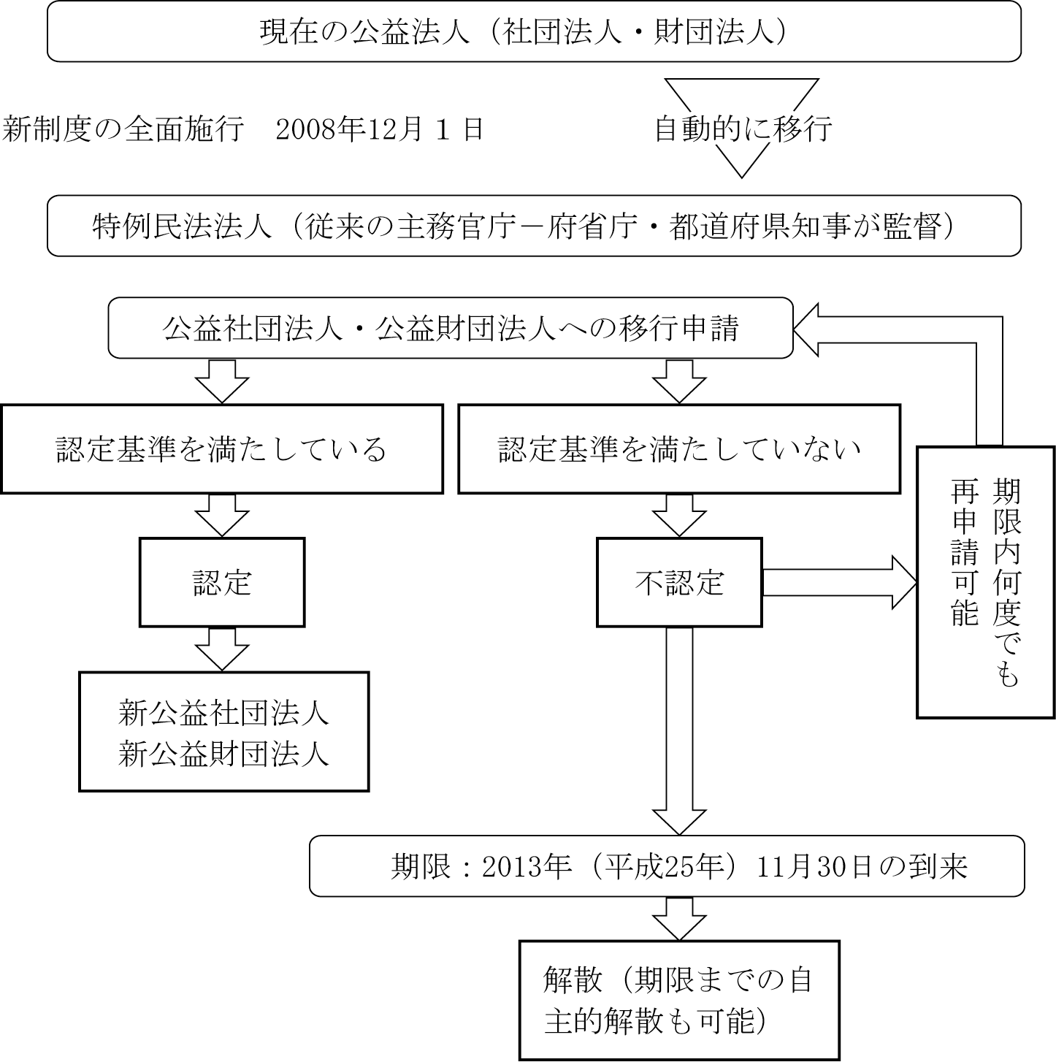

(２) 現在の公益法人が一般社団・財団法人を目指す場合
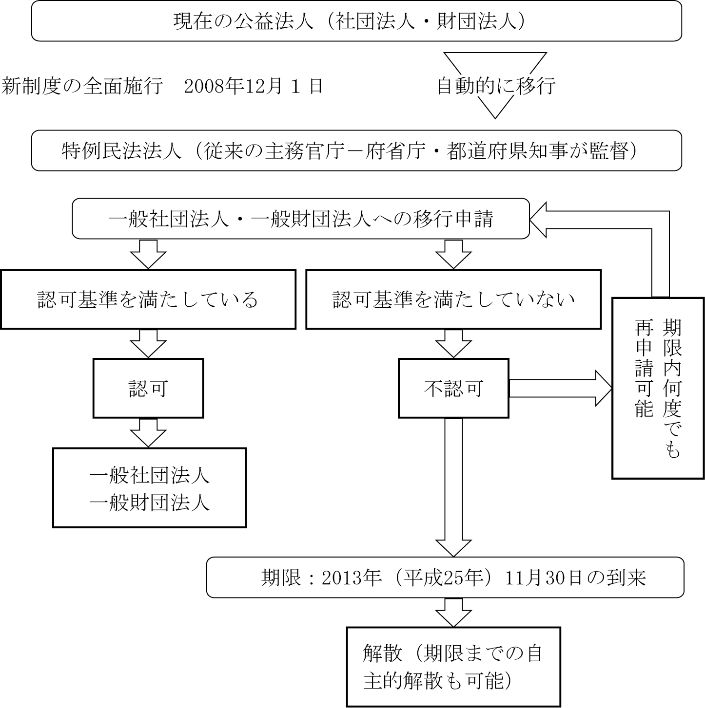

(３) 現在の公益法人が新公益法人、一般法人を目指さず解散を選ぶ場合
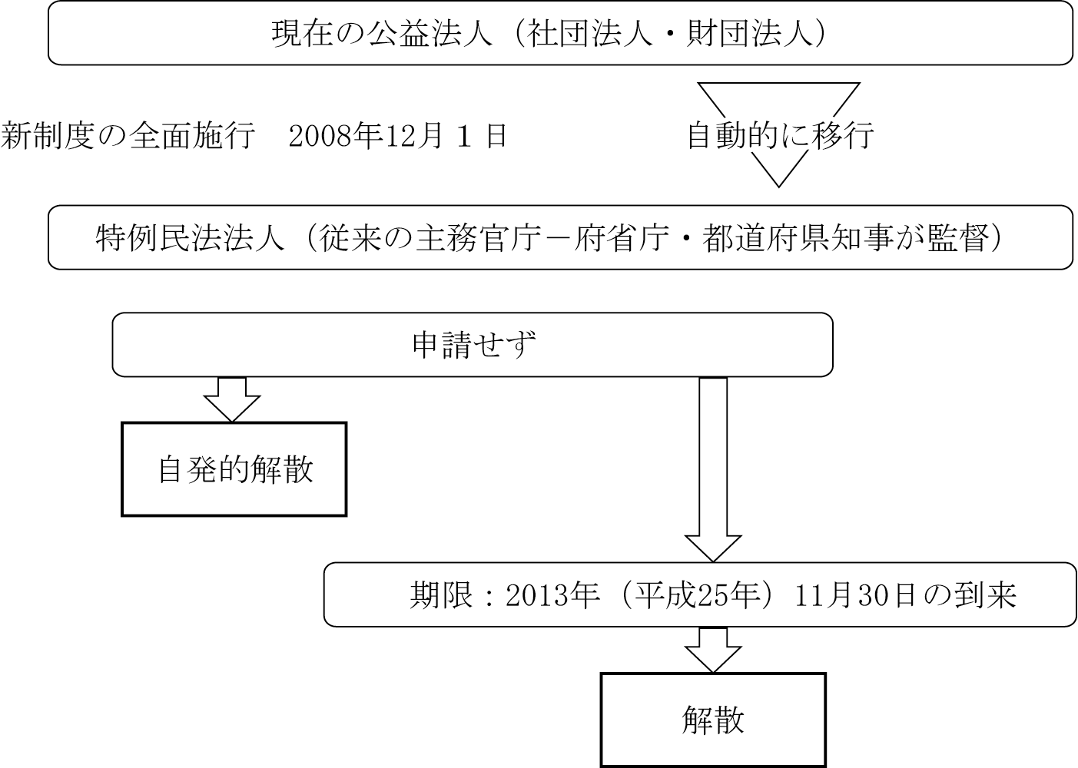

3. 新公益法人の条件・基準

(１) 18項目の条件
新公益法人になるためには、定款（これまで財団の場合は「寄附行為」と呼ばれていた）の内容が法に沿っており、認定法（上の(２)の法律のこと）の第５条に掲げる基準に合っていることが必要となる。定款は団体自身がつくるものだから、法に沿ったものをつくればすむ。新公益法人になれるかなれないかは上の法律(２)の第５条の基準に合っているかどうかによって決まる。だから第５条を徹底的に検討することが重要なこととなる。
第５条には、経理的基礎を有すること、技術的基礎を有すること、特別の利益を与える行為を行わないこと、収支相償であると見込まれること、公益目的事業費率が50％以上であると見込まれること、遊休財産額が制限を超えないと見込まれることなど18項目の規定が盛り込まれている。関係するものすべてを満たさなくてはならない。この中でとくに「公益目的事業」を定めた項目は重要で、この条文だけに限らず、第14条以下の規定、政令、ガイドライン、ＦＡＱと具体的な細目へと繋がっている。新公益法人が主たる目的としなければならない公益目的事業は、第２条別表に定める（学術、文化、スポーツ、障害者・高齢者・児童・勤労者福祉など）現在22「種類」の事業であって、不特定かつ多数の者の利益の増進に寄与するものであり、この事業を新公益法人は、適正な費用を償う額を超えない収入で（収支相償）、公益目的事業、収益事業、経常的管理費の合計の50％以上を公益目的事業に支出（公益目的事業費率）するように事業を行わなければならない。

(２) 公益目的事業
公益目的事業の定義は認定法の第２条第４号に書かれている。

(Ａ) 学術、技芸、慈善その他公益に関する別表各号に掲げる種類の事業であって、
(Ｂ) 不特定かつ多数の者の利益の増進に寄与するものをいう。

これ以後、「(Ａ)かつ(Ｂ)」という言葉で時々出てくる。つまりこの言葉は公益目的事業のことを表現している。
まず、(Ａ)から。これは現在公益法人であればまったく問題ない。現在の公益法人の事業を網羅的にカバーしたものであるから、必ず当てはまる（事業目的が変質してしまったりする例外を除けば）。公益目的事業は下の別表に定める事業である。最後の「その他」にあたるものは当分の間定めないことにしているので、22種類の事業の中から選ばなければならないことになる。自己の事業をこの22種類の事業に「当てはまる」と宣言することが重要だ。これで(Ａ)がクリアーされる。ここまでは普通であれば問題ない。
そして(Ｂ)を満たす具体的な事業であるが、これは個々の事業を法律・政令・ガイドライン（その中のチェックポイント）・ＦＡＱに当てはめてみていかなければならない。具体的判断のために重要なのはまず「ＦＡＱ」であり、その次に重要なのは「チェックポイント」で、ガイドラインという文書の付録みたいな形でついている。

ガイドラインは、
http://www.cao.go.jp/picc/seisaku/guide/guide.html
ＦＡＱは、
http://www.cao.go.jp/picc/faq/faq.html
を参照。
（ＦＡＱとは、よくある質問とその回答とを集めたもののこと。Frequently Asked Questionsの略語で、「頻繁に尋ねられる質問」の意味）

もしガイドラインやＦＡＱに該当がない場合は公益認定等委員会に質問をする必要がある。
内閣府・公益認定等委員会事務局の意見、検討の結果は、「ＦＡＱ」に反映させるといっている。
私たちに関係の深い、公の施設の管理、指定管理者制度のもとでの公の施設の管理という事業は「公益目的事業」だろうか？ 対象が自治体という公共団体の所有する公の施設なのだから、公益目的事業であることは疑いないようにも思えるが、指定管理者制度のもとでは株式会社も参入しており、株式会社に指定管理され、あるいは委託されているのであれば、当然公益目的とは考えられない。税法上は現在もこれからも「請負業」という名前の「収益事業」である。新公益法人が行えば公益目的事業、そうでなければ「収益事業」、などという「不公平」が許されるのだろうか。結論から言うと許されることになったのだ。だから、新公益法人は公益目的事業として行うメリットも大きいし、その分制約も厳しい、ということになる。

(３) チェックポイントとＦＡＱ
さて、具体例として国の府省、自治体からの委託を考えた場合、それを受託するのはどのような理屈で公益目的事業なのか。当然、内閣府の公益認定等委員会事務局にはたくさんの国・自治体からの「受託業務を公益事業と認めてほしい」という要望が寄せられた。事務局は、「外形的に契約形態がどうか、契約の相手先がどうかということで、一律に公益目的事業というふうに見ることはできませんので、行政機関からの受託だということをもって、直ちに公益目的事業ということはできませんということと」、「その場合でも、いわゆるＡであってＢと。別表各号に該当しているか、それから不特定多数の者の利益増進に寄与しているかということを確認」できれば公益目的事業であるといえる、とＦＡＱにある。また、指定管理者について。「民間とも競合し得る事業であるが、公共施設の管理を主として行っている法人について、公益認定が受けられる余地があるのか、基準に考え方を示してほしい」という意見に対して、ＦＡＱでは、受託事業と同様だ、と書いてある。
これによって、自治体からの委託事業であってもそれだけで、公益を認定されるわけではないということと同時に、営利企業も含む一般競争入札や指定管理者の指定の場合であってもだからといって収益事業となるわけではないということがはっきりした。現在の税法上の収益事業との違いもＦＡＱははっきり述べている。ＦＡＱは「現在、法人税法上の収益事業とされている事業は、全て公益目的事業とはならないのでしょうか。」という問を立てて、
「１ 新制度では、法人税法上の収益事業でない事業が公益目的事業であるということではなく、公益目的事業か否かは、
Ａ「学術、技芸、慈善その他の公益に関する別表各号に掲げる種類の事業」
であって、
Ｂ「不特定かつ多数の者の利益の増進に寄与するもの」
かどうかについて、公益認定等委員会において判断されるものです。
２ したがって、法人税法上の収益事業であっても、公益目的事業となることはあり得ます。なお、公益法人認定法には「収益事業等」という語が用いられていますが、これは「公益目的事業以外の事業」（公益法人認定法第５条第７号）の意味で用いられており、法人税法上の収益事業とは直接関係がありません。」
このように「法人税法上の収益事業であっても、公益目的事業となることはあり得ます」と明確に述べた。
このように、新公益法人の認定申請にあたっては、ガイドライン（チェックポイント）・ＦＡＱを具体的に当てはめながら、公益目的事業支出が全体の事業支出の50％を超すように事業構成を考えていかなければならないことになる。その場合、事業の実施形態が、どのような条件を満たせば、「ＡかつＢ」となるのかという積極的なアプローチ方法をとるべきであって、外形が収益事業に似かよっているからといって公益目的事業ではないのではないのかという消極的なアプローチをとるべきではないと考える。次に見るように、新公益法人税制は、予想を超えて公益法人にメリットをもたらすものであるので、より積極的な取り組みが求められるべきだろう。

4. 新公益法人の税制

新公益法人の税制は昨年12月に決着したばかりだが、かなり思い切った優遇措置が与えられるようになっている。まず、新公益法人に認定されると、これまで２万5,000の公益法人中900あまりにしか適用されなかった「特定公益増進法人」並の優遇税制になる。国税に関しては、個人が新公益法人にたいして寄付をした場合には、その寄付額から5,000円を差し引いた金額をその個人の所得額から控除することができる（寄付額はその個人の所得額の40％相当額が限度）。法人が新公益法人にたいして寄付をした場合には、（所得金額の5.0％＋資本金等の0.25％）×１/２を限度額として損金算入できる。法人にとっては一般寄付も含めるとこれまでの３倍の寄付額が損金算入できることになる。
地方税は、都道府県、市町村が条例により指定した寄付金が（その5,000円を超える分について）住民税の税額控除の対象となる（控除額はその個人の所得額の30％相当額が限度）。いわば「ふるさと納税制度」が、新公益法人制度へ引っ越してきてしまったようなものだ。
新公益法人が納める法人税については、公益目的事業であれば、その外形がこれまでの税法上の収益事業であるかないかにかかわらず非課税となる。さらに収益事業であっても、見なし寄附金制度（収益を公益目的事業に繰り入れる、すなわち収益を同じ法人内で寄付したこととみなす）によって収益にも課税されない。法人税率はこれまでの軽減税率が廃止されるが、そもそも見なし寄付制度で課税額が圧縮されるのだから大きな問題とはならないだろう。
新公益法人でなく、一般社団・財団となっても、非営利性が徹底された法人、共益活動を目的とする法人については収益事業のみ課税となる。
税制についてはとくにかなりのメリットがあると考えてよいだろう。また、一般社団・財団にあっても、非営利性を確保することによって、これまでの公益法人とさほど変わらない税制上のメリットを得ることができると考えてよいだろう。

（資料１） 認定法第２条別表

別表（第二条関係）
一 学術及び科学技術の振興を目的とする事業
二 文化及び芸術の振興を目的とする事業
三 障害者若しくは生活困窮者又は事故、災害若しくは犯罪による被害者の支援を目的とする事業
四 高齢者の福祉の増進を目的とする事業
五 勤労意欲のある者に対する就労の支援を目的とする事業
六 公衆衛生の向上を目的とする事業
七 児童又は青少年の健全な育成を目的とする事業
八 勤労者の福祉の向上を目的とする事業
九 教育、スポーツ等を通じて国民の心身の健全な発達に寄与し、又は豊かな人間性を涵養することを目的とする事業
十 犯罪の防止又は治安の維持を目的とする事業
十一 事故又は災害の防止を目的とする事業
十二 人種、性別その他の事由による不当な差別又は偏見の防止及び根絶を目的とする事業
十三 思想及び良心の自由、信教の自由又は表現の自由の尊重又は擁護を目的とする事業
十四 男女共同参画社会の形成その他のより良い社会の形成の推進を目的とする事業
十五 国際相互理解の促進及び開発途上にある海外の地域に対する経済協力を目的とする事業
十六 地球環境の保全又は自然環境の保護及び整備を目的とする事業
十七 国土の利用、整備又は保全を目的とする事業
十八 国政の健全な運営の確保に資することを目的とする事業
十九 地域社会の健全な発展を目的とする事業
二十 公正かつ自由な経済活動の機会の確保及び促進並びにその活性化による国民生活の安定向上を目的とする事業
二十一 国民生活に不可欠な物資、エネルギー等の安定供給の確保を目的とする事業
二十二 一般消費者の利益の擁護又は増進を目的とする事業
二十三 前各号に掲げるもののほか、公益に関する事業として政令で定めるもの

（資料２） 関連するＦＡＱの抜粋

問Ⅷ－１－①（公益目的事業か否かの判断①）
公益目的事業か否かは、どのように判断するのでしょうか。(○○事業は公益目的事業でしょうか｡)
答
１ 公益目的事業につきましては、公益法人認定法第２条第４号に「学術、技芸、慈善その他の公益に関する別表各号に掲げる種類の事業であって、不特定かつ多数の者の利益の増進に寄与するものをいう。」と定義されています。つまり、
Ａ 「学術、技芸、慈善その他の公益に関する別表各号に掲げる種類の事業」であって、
Ｂ 「不特定かつ多数の者の利益の増進に寄与するもの」という構成をとっています。
２ このため、公益目的事業か否かについては、
Ａ 公益法人認定法別表各号のいずれかに該当するかという点と、
Ｂ 不特定かつ多数の者の利益の増進に寄与するものとなっているかという点を判断することとなります。なお、定款で定める法人の事業又は目的に根拠がない事業は、公益目的事業として認められないことがあり得ますのでご注意ください。（不特定かつ多数の者の利益の増進に寄与する事実があるかどうかについて、申請者側において、どのような点を記載すればよいのかは、ホームページに「公益目的事業のチェックポイント」を掲げていますのでご参照ください。）
３ この判断については、有識者で構成される公益認定等委員会（都道府県にあっては、当該都道府県に置かれた合議制の機関）において判断することとなります。
（補足１）別表各号については、単一の号に該当するとは限らず、複数の号に該当することがあり得る。
（補足２）「不特定かつ多数の者の利益の増進に寄与するもの」というのは、「もって～に資する」「結果として～に資する」という間接的な説明ではなく、事実に即して説明していただく必要があります。
（補足３）「公益目的事業のチェックポイント」は、これに適合しなければ直ちに公益目的事業としないというような基準ではなく、上記Ｂの事実認定に当たっての留意点であり、公益目的事業か否かについては本チェックポイントに沿っているかを勘案して判断することとなります。
（参照条文）
公益法人認定法第２条第４号、別表
（参照すべき「公益認定等ガイドライン、公益目的事業のチェックポイント」）Ｐ１、Ｐ37、別紙

問Ⅷ－１－②（公益目的事業か否かの判断②）
事業が認定法別表各号に該当すれば、公益目的事業と認められますか。
答
１ 公益目的事業の定義は、
Ａ 「学術、技芸、慈善その他の公益に関する別表各号に掲げる種類の事業」であって、
Ｂ 「不特定かつ多数の者の利益の増進に寄与するもの」という構成をとっています。
２ このため、公益目的事業か否かについては、
Ａ 公益法人認定法別表各号のいずれかに該当するかという点(注)だけではなく、
Ｂ 不特定かつ多数の者の利益の増進に寄与するものとなっているかという点を併せて審査することとなります。
(注) 例えば、ある事業が、その目的に着目したとき、食糧の安定供給の確保を目的としていれば、別表第21号の「国民生活に不可欠な物資、エネルギー等の安定供給の確保を目的とする事業」に該当していると考えられます。このように別表各号に該当しているかは、事業の目的に着目して判断することとなります。
（補足）公益目的事業か否かの判断についての基本的事項については、問Ⅷ－１－①をご参照ください。
（参照条文）
公益法人認定法第２条第４号、別表
（参照すべき「公益目的事業のチェックポイント」）Ｐ37、別紙

問Ⅷ－１－③（公益目的事業か否かの判断③）
現在、法人税法上の収益事業とされている事業は、全て公益目的事業とはならないのでしょうか｡
答
１ 新制度では、法人税法上の収益事業でない事業が公益目的事業であるということではなく、公益目的事業か否かは、
Ａ 「学術、技芸、慈善その他の公益に関する別表各号に掲げる種類の事業」であって、
Ｂ 「不特定かつ多数の者の利益の増進に寄与するもの」かどうかについて、公益認定等委員会において判断されるものです。
２ したがって、法人税法上の収益事業であっても、公益目的事業となることはあり得ます。
（補足１）公益目的事業か否かの判断についての基本的事項については、問Ⅷ－１－①をご参照ください。
（補足２）なお、公益法人認定法には「収益事業等」という語が用いられていますが、これは「公益目的事業以外の事業」（公益法人認定法第５条第７号）の意味で用いられており、法人税法上の収益事業とは直接関係がありません。
（参照条文）
公益法人認定法第２条第４号、第５条第７号、別表
（参照すべき「公益目的事業のチェックポイント」）Ｐ37、別紙

問Ⅸ－①（行政機関からの受託事業等）
行政機関から受託した事業（指定管理者含む）は、公益目的事業と認められますか。また、営利企業も参加する一般競争入札等を経て受託した事業は、公益目的事業と認められないですか。
答
１ 行政機関からの受託事業であっても、単純な業務委託もあり、それだけで直ちに公益目的事業ということにはなりません。逆に、営利企業も参加する一般競争入札等を経ていても、一般競争入札等であることのみをもって直ちに公益目的事業としないということもありません。
２ 行政機関からの受託か否かを問わず、営利企業と競合しているような事業の場合であっても、例えば、通常の営利企業では採算割れする等の理由で提供しないサービスのように、その法人の事業がなければ、社会的弱者等がサービスを利用することが困難となるような場合は、一般的に公益性が高いと考えられます。
３ 公益目的事業か否かについては、
Ａ 認定法別表各号のいずれかに該当するかという点と、
Ｂ 不特定かつ多数の者の利益の増進に寄与するものとなっているかという点を公益認定等委員会で判断することとなります。（申請者側において、どのような点を記載すればよいのかは、ホームページに「公益目的事業のチェックポイント」を掲載していますのでご参照ください。）
（考え方）従来は行政機関が直接実施していた事業であっても、民間事業者の創意工夫を適切に反映させることにより、より良質かつ低廉な公共サービスを実現するため、いわゆる「市場化テスト」が実施され、行政機関から委託された公益法人について過去に見直した際にも、官民の役割分担や規制改革の推進を基本的な考えとして改革が行われたところです。
さらに、認定法と同時に成立した整備法においても、法令に基づく事業を定めた個別法にある「民法第34条の規定により設立された法人」との規定を「公益社団法人又は（及び）公益財団法人」と改正するのではなく、原則として「一般社団法人又は（及び）一般財団法人」と改正していますように、法令に基づく事業であるからと言って直ちに公益目的事業という前提ではありません。
行政機関からの受託事業については、こうした諸般の改革や法律の整理の趣旨とも整合性をもって考える必要があり、行政機関からの受託だからと言って直ちに公益目的事業となるということはありません。
（補足）公益目的事業か否かの判断についての基本的事項については、問Ⅷ－１－①をご参照ください。
（参照条文）
公益法人認定法第２条第４号、別表
（参照すべき「公益目的事業のチェックポイント」）Ｐ37、別紙

問Ⅸ―③（施設の貸与）
施設の貸与事業を行っていますが、公益目的事業と認められますか。
答
１ 施設を効率的に利用する等の理由から公益目的以外で貸与することも多くあります。
２ 公益目的事業と収益事業等は明確に区分していただく必要がありますから、この場合には、貸与先によって公益目的での貸与（公益目的事業）と公益目的以外での貸与を区別した上で、費用及び収益を公益目的事業とそれ以外で配賦してください。なお、公益的な活動をしている法人に貸与する場合であっても、当該法人の収益事業、共益事業等のために貸与する場合は、公益目的での貸与となりませんので、この場合は公益目的以外での貸与として整理してください。
３ また、定款で定める法人の事業又は目的に根拠がない事業は公益目的事業と認められない場合がありますので、万一、現在の定款では公益目的での貸与先が読み込めない場合、定款を変更するのが適当と考えますので、ご注意ください。
（補足１）「公益目的事業のチェックポイント」の第２の１の「(11)施設の貸与」をご参照ください。
なお、費用としては、施設の維持管理に必要な経費として、減価償却費、光熱水道費、人件費等が挙げられます。これらの総費用を使用頻度等に応じて按分していただくこととなります。
（補足２）公益目的事業か否かの判断についての基本的事項については、問Ⅷ－１－①をご参照ください。
（参照条文）
公益法人認定法第２条第４号、別表
（参照すべき「公益認定等ガイドライン」「公益目的事業のチェックポイント」）Ｐ１、Ｐ37、Ｐ44、Ｐ50、別紙

問Ⅸ―⑧（法令に基づく事業）
○○法に基づく法定検査を行っているが、公益目的事業と認められるでしょうか。
答
１ 法令に基づく事業であっても、それだけで直ちに公益目的事業ということにはなりません。
なお、この点に関連しては、認定法と同時に成立した整備法においては、法令に基づく事業を定めた個別の法律の「民法第34条の規定により設立された法人」という規定を、原則として「一般社団法人又は（及び）一般財団法人」と改正していることに留意してください。
２ 公益目的事業か否かについては、
Ａ 認定法別表各号のいずれかに該当するかという点と、
Ｂ 不特定かつ多数の者の利益の増進に寄与するものとなっているかという点を判断することとなります。（申請者側において、どのような点を記載すればよいのかは、ホームページに「公益目的事業のチェックポイント」の案を掲載していますのでご参照ください。）
(注) 公益社団法人とは、一般社団法人のうち公益認定を受けた一般社団法人であり、公益財団法人も同様ですので、１の「一般社団法人」・「一般財団法人」の語には、公益認定を受けた「公益社団法人」・「公益財団法人」の意味も含まれています。
（補足）公益目的事業か否かの判断についての基本的事項については、問Ⅷ－１－①をご参照ください。また、検査の場合の不特定かつ多数の利益の増進に寄与するものかどうかについては、「公益目的事業のチェックポイント」第２の１の「(１)検査検定」をご参照ください。
（参照条文）
整備法第２章
公益法人認定法第２条第４号、別表
（参照すべき「公益目的事業のチェックポイント」）Ｐ37、別紙

